Sur les traces de Mondrian
Discipline : Développement artistique
Domaine : Arts plastiques

Etudiant : HEUGHEBAERT Aurélie | Classe HELHO : 1ère PPC
Classe de stage : 5ème et 6ème primaires  Mme Martine | Nombre d’élèves : 23

Compétences sollicitées :
Compétences transversales :
- Compétences relationnelles :
Identité : Reconnaître et exprimer ses besoins, ses goûts, ses sensations, ses émotions,…
Identité : Oser essayer, oser prendre des initiatives
Compétences disciplinaires :
PAP.1.2. Porter sur le monde un regard qui peut engendrer une émotion esthétique.
- Se laisser imprégner, émouvoir par un tableau, une sculpture, une architecture,…
PAP.4.1. Lire l’image en prenant conscience des différents éléments plastiques :
- Le point, la ligne, la forme.
(Dans un tableau ou dans plusieurs tableaux, repérer et comparer les formes, les lignes, points).
EAP.4.1. Exploiter les éléments plastiques :
- Le point, la ligne, la forme.
(créer une composition à base de formes libres, géométriques, tracées ou découpées).
- La couleur.
(recréer une ou plusieurs tonalités d’un tableau au départ des 3 couleurs primaires).
RAP.1.1. L’émotion.
- Exprimer et expliciter un ressenti face à une reproduction. Le comparer à celui des autres.
RAP.1.2. Les modes d’expression et les techniques d’exécution.
- Expliciter une production plastique au niveau du mode d’expression et de la technique d’exécution. Le comparer avec d’autres.
RAP.1.4. Le langage plastique.
- Justifier en argumentant les éléments du langage plastique utilisés (forme, couleur, composition,…). Les comparer avec ceux des autres.

Matériel personnel à prévoir :
- Les smileys
- Les œuvres de Mondrian
- La biographie
- L’affiche avec les critères
- Un poste + un CD
- Un livre sur Mondrian
Matériel à prévoir pour les enfants :
- Feuilles A4 blanches
- Marqueurs bleu, jaune, rouge et noir

Déroulement de l’activité (2 périodes et demie):
Etapes  Consignes | Disposition de la classe | Timing évalué
Intention de travail  Je présente le but de l’activité.  Mon but, aujourd’hui est de vous prouver qu’il ne faut pas nécessairement savoir dessiner pour réaliser une œuvre d’art. Vous allez donc faire preuve de créativité. Mais je vous préviens qu’il y aura certains critères à respecter quand même. L’œuvre que nous allons réaliser sera sur les traces de Mondrian.  Règlement du travail par ateliers  Je donne quelques consignes pour que les ateliers se déroulent bien.  Le seul déplacement autorisé est celui d’aller voir le musée pour s’en inspirer et non pour copier.  Je vais mettre un fond musical. Si je vois que cela ne se passe pas bien, je couperai la musique.  Gérer le bruit  J’explique le système de la gestion du bruit à l’aide des smileys.  L’ambiance est évaluée avec des smileys.  S’il sourit, c’est que l’ambiance est bonne.  Entre les deux, il est indifférent.  Et s’il est temps de se calmer, il boude.  PERCEVOIR  Les enfants vont visiter un mini-musée dans la classe et devront bien observer. (au tableau visible par tous)  Vous allez visiter un petit musée dans votre classe, lorsque vous avez fait le tour, vous reviendrez à votre place. Observez attentivement !  Nous faisons un brainstorming.(bilan des observations)  Ecrivez 5 mots sur une feuille auquel vous avez pensé lors de la visite du petit musée. (couleurs, traits, formes).  Ensuite, nous mettrons tout en commun au tableau.  EXPRIMER  - Essayer  Les enfants réalisent un brouillon avant de commencer leur œuvre.  Nous allons commencer à tracer un quadrillage. N’oubliez pas que vos droites doivent être perpendiculaires. Vous essayez d’avoir des carrés et des rectangles de dimensions différentes. Vous allez essayer que vos traits soient d’épaisseurs différentes. Vous allez remplir à votre gré les quadrilatères grâce aux couleurs primaires mais attention 2 mêmes couleurs ne peuvent pas se toucher ! Essayer les différents feutres que vous avez.  Ceci est un brouillon, essayez tout ce que vous voulez et concentrez-vous bien car celui-ci vous aidera lors de la réalisation de votre chef d’œuvre.  - Réaliser  Je demande aux enfants de réaliser leur chef d’œuvre à partir de certains critères.  Vous allez maintenant réaliser votre propre œuvre d’art. Voici les critères :  Vous devez :  - remplir toute la feuille  - faire attention au soin  - ne pas recopier l’œuvre de l’artiste mais s’en inspirer  - ne pas recopier sur le voisin  - faire preuve de créativité, d’imagination  - utiliser votre latte  - utiliser les couleurs primaires et le noir  - dessiner des traits d’épaisseurs différentes  - tracer un quadrillage dont les droites sont perpendiculaires  - attention à ce que deux couleurs ne se touchent pas  - le croisement des droites doit former des carrés ou des rectangles  Le travail individuel  Je leur explique le but de ce travail.  Ce travail individuel est à effectuer en silence. Vous devez avoir fini votre oeuvre et avoir rangé votre bureau. Ce sont des coloriages en rapport avec les œuvres de Mondrian pour patienter en attendant que les autres aient fini.  EVALUER, APPRECIER, REAGIR  Je leur explique le fonctionnement de la grille critériée.  Vous lisez chaque critère et complétez le tableau.  La légende vous explique les dessins de chaque colonne.  Je vais exposer les œuvres de volontaires et demander aux autres laquelle ils préfèrent et pourquoi.  Qui veut montrer son œuvre aux autres ?  …(prénom), quelle œuvre préfères-tu ? Pourquoi ?  Je vais demander aux auteurs des œuvres s’ils sont satisfaits de ce qu’ils ont réalisé.  Que penses-tu de ton œuvre, maintenant ? | Double U : | 2’  2’  1’  15’  15’  30’  45’  30’

Sources :
- Cours de M. Deplasse en AFP
- http://fr.wikipedia.org/wiki/Piet_Mondrian
- http://www.postershop.fr/Mondrian-Piet-p.html
- http://rustrel.free.fr/pedago/artsplastiques/vignettes/coloriages.htm

Que faut-il améliorer la prochaine fois ?

Penser à prendre plus de matériel (marqueurs, latte) pour les enfants.
Donner le travail individuel lorsqu’ils ont fini leur œuvre de peur qu’ils bâclent leur œuvre.
Si je devais réaliser cette activité avec une classe plus jeune, je mettrai à leur disposition des feuilles à grands carreaux.

Mon auto-évaluation suite à l’activité :

Je suis très satisfaite. Ils se sont bien donnés dans l’activité.

Anecdote(s) suite à l’activité :

Le fond musical est un excellent moyen de les faire taire.
Le brouillon est très utile ! Certains me faisaient des triangles.

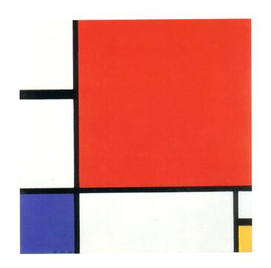 Piet Mondrian - Composition avec rouge, bleu, jaune, 1930

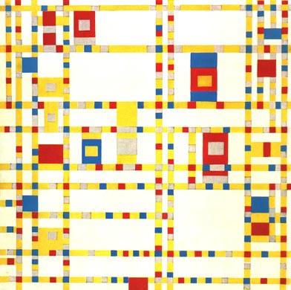

Piet Mondrian – Broadway Boogie-woogie - 1942/1943
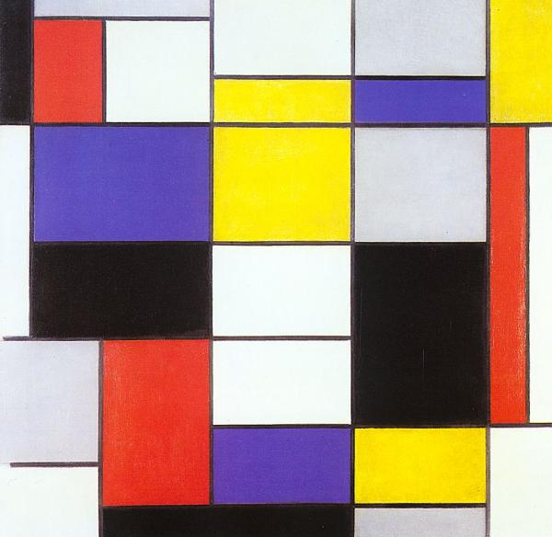

Piet Mondrian - Composition A - 1923
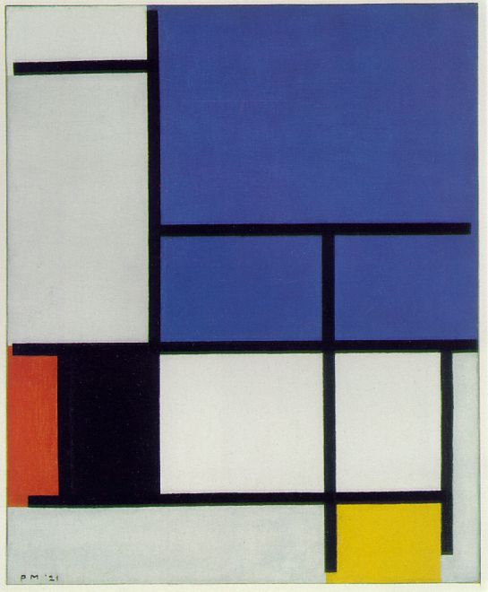

Piet Mondrian – Composition with blue plane, red, black, yellow and gray- 19231

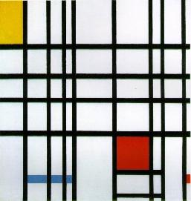

Piet Mondrian - Composition en rouge, jaune et bleu - 1925

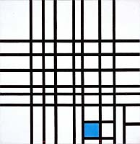

Piet Mondrian - Composition n°12 with blue – 1936-1942

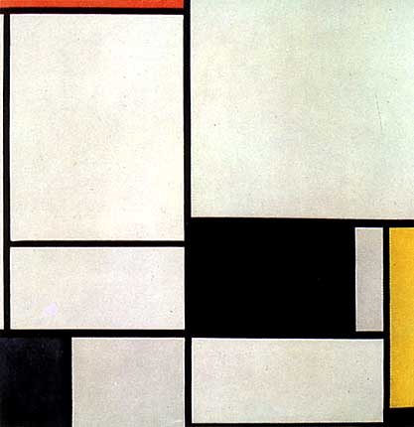

Piet Mondrian - Composition n°2– 1936-1921

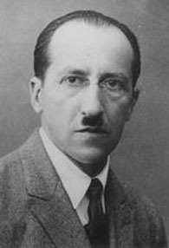

Nom: Mondrian
Prénom: Pieter Cornelis (dit Piet)
Nationalité: hollandaise.
Date de naissance: 7 mars 1872. (à Amersfoort, aux Pays-Bas)
Date de décès: 1er février 1944 (à New-York)
Anecdote : Pieter Cornelis Mondriaan, qui changea l'orthographe de son nom en Mondrian à Paris en 1912.
Ses études : En 1892, il a 20 ans et part étudier la peinture à l'Académie des Beaux-arts d'Amsterdam.
Métiers exercés: Il est avec les russes Kandinsky et Malevitch parmi les premiers peintres à s'être exprimé en utilisant un langage graphique abstrait.
Son chemin en tant qu’artiste :
Intéressé par les nouvelles tendances artistiques, dont le cubisme, il s'installe à Paris en 1912 où il découvre Cézanne, Braque et Picasso.
Il commence l’art abstrait en 1913. En 1920, il créa sa première composition de lignes noires perpendiculaires, enserrant dans une grille irrégulière des plans de couleurs primaires (jaune, rouge, bleu) et de non couleurs (blanc, noir, gris). Il donna à ce nouveau langage pictural le nom de néoplasticisme.
À partir du milieu des années 1930, Mondrian privilégia des compositions de lignes serrées, limitant le rôle de la couleur.
Références de sites web sur Mondrian :
http://arts.fluctuat.net/piet-mondrian.html
http://www.kandaki.com/CM-media.php?cat=1&aut=16
http://www.service-public.com/Mondrian/

Son autoportrait :
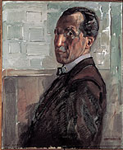

Grille d’évaluation
Nom : _______________________
Prénom : ____________________

1°) Lis attentivement la légende.

Légende | M. Pinço | Mme Lapalèt | Le chef des oeuvres
Légende | Débutant  « Encore quelques efforts pour respecter ce critère ! » | Moyen  « Courage, tu atteins presque la perfection ! » | Expert  « Félicitations ! Le critère est parfaitement respecté ! »

2°) Trace une croix dans la colonne qui te correspond.

Critères de réussite de l’oeuvre
J’utilise des feutres.
J’utilise une latte pour tracer le quadrillage.
Mes droites sont perpendiculaires.
Je n’utilise que les couleurs primaires et le noir.
Je crée sans que deux surfaces de même teinte ne se touchent.
Mes surfaces sont bien toutes des carrés ou des rectangles.
Mes cellules sont bien coloriées de manière uniforme.
Je laisse des cellules blanches.
J’ai des traits de différentes épaisseurs.
J’ai réalisé mon œuvre avec soin, sans taches, ni traces.
J’ai laissé libre cours à mon imagination sans copier un modèle.
Travail individuel
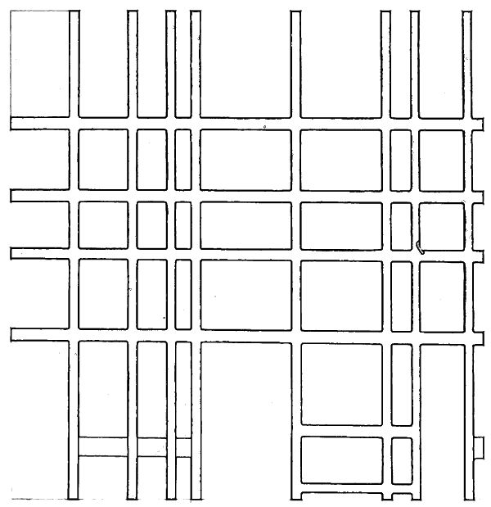

D'après Piet Mondrian : Composition rouge, jaune et bleue (1942)
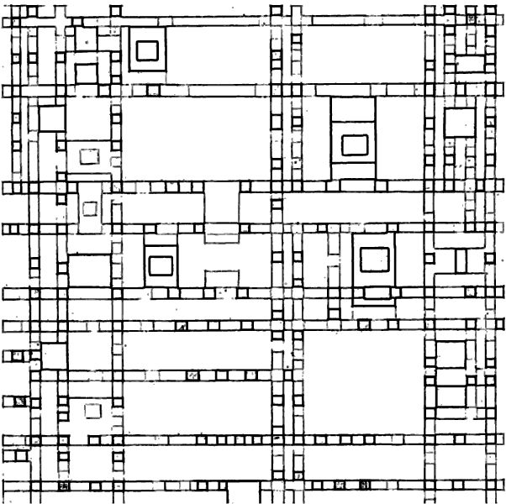

D'après Piet Mondrian : Broadway Boogie-Woogie (1943)

